环境工程期刊数据图表规范
尊敬的作者：
数据图是科技论文结论的集中呈现形式，所以请遵循科技期刊编辑规范和所投刊物的具体要求对图表进行加工，这样可以避免原数据图不符合规范，在后续的过程中由编辑部二次加工时出现一些偏差甚至错误，得不偿失。所以，请您参考文中列出的各种样式的数据图表，据此把图表一次性编修到位。
红色框内内容和位置是《环境工程》杂志的出版习惯，为了保证出版内容的统一性，恳请您照此执行。
非常感谢！

一 数据表格（三线表）
六号宋体，单倍行距。
表格边框线条的取舍见示例。
单位需使用负指数幂形式，例如此处为PM₁₀/(μg/m³)。如果只有一个统一单位，则置于表格右肩。
表的各项目栏的物理量名称与数据是上下对应关系，尽量避免呈左右关系。
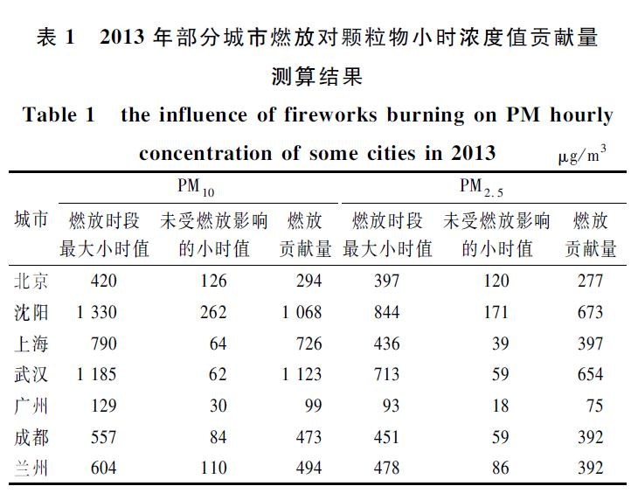

二 多分图数据图
1、一般折线图的宽度设为62mm左右（以横坐标数据6个为例），可以适当按照横坐标刻度数量自行调整宽度，以达到整体图形的美观，协调。柱状图的每个柱子不宜过宽，一般4mm为宜。如有分图，每个分图的图例要保持统一、清晰。
2、尽可能增加数据图中的数据信息密度，在可以实现合并的前提下尽可能减少图片数量。
3、本刊要求均为黑白图，图片清晰，对于无法区分的图形或图例，设法将其辨别清楚。如涉及地图，请务必保证地名、图例清晰可辨。
4、要求线条细黑，锐利易分辨；删去坐标轴以外的边框；坐标点置于坐标轴内侧；分图说明和图例均置于图片底部。

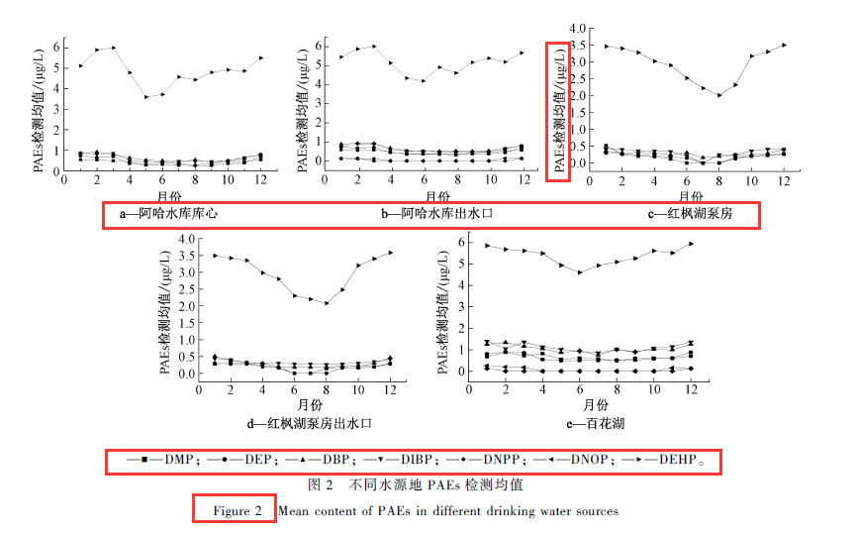

三 多纵轴折线图
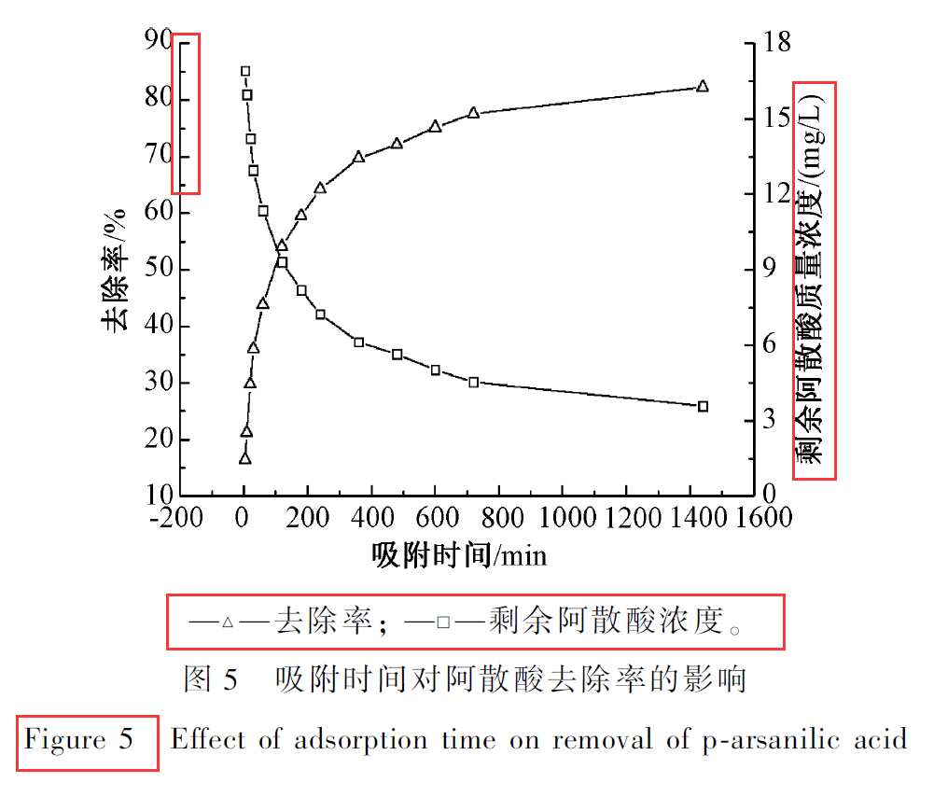

四 柱状图
柱状图注意采用不同的线条形式进行填充，避免色块填充。
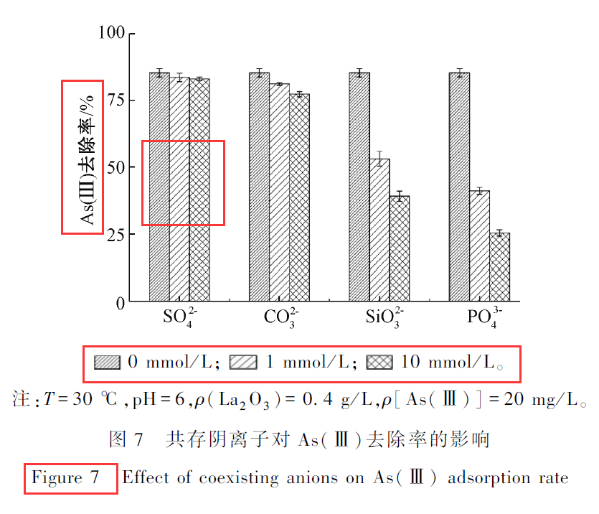

五 装置图
